Session 10 : Quy trình thiết kế hệ thống với tài liệu SRS
Ex 01 : Viết lại yêu cầu không rõ ràng thành yêu cầu có thể kiểm thử
Yêu cầu ban đầu (mơ hồ) | Yêu cầu viết lại (rõ ràng) | Giải thích lý do
Hệ thống cần thân thiện với người dùng. | Hệ thống phải cho phép người dùng mới hoàn thành quy trình đăng ký trong vòng tối đa 3 phút mà không cần tài liệu hướng dẫn. | Tiêu chí rõ ràng, có thể đo lường bằng thử nghiệm thực tế với người dùng mới, từ đó dễ kiểm tra UX.
Trang web phải chạy nhanh. | Thời gian tải trang chủ không được vượt quá 2 giây trên kết nối mạng 4G | Có số liệu cụ thể, dễ đo lường bằng công cụ như Google PageSpeed hoặc Lighthouse.
Tìm kiếm cần phải tiện lợi. | Hệ thống tìm kiếm phải trả kết quả phù hợp trong vòng 1 giây và hỗ trợ gợi ý từ khoá sau khi người dùng nhập 3 ký tự. | Yêu cầu rõ ràng về tốc độ và tính năng, từ đó dễ viết test case chức năng và hiệu năng.
Ứng dụng phải bảo mật tốt. | Ứng dụng phải tuân thủ tiêu chuẩn OWASP Top 10 và không có lỗi bảo mật nghiêm trọng được phát hiện qua kiểm thử Penetration Testing. | Dựa trên tiêu chuẩn bảo mật cụ thể, kiểm thử được bằng công cụ hoặc kiểm thử chuyên sâu.
Giao diện nên đẹp và dễ nhìn. | Giao diện phải tuân theo bộ hướng dẫn thiết kế UI đã được phê duyệt và đạt điểm trung bình trên 4/5 trong khảo sát đánh giá UI của ít nhất 20 người dùng. | Yêu cầu cụ thể dựa vào tiêu chuẩn nội bộ và đánh giá người dùng – có thể đo lường bằng khảo sát thực tế.
Hệ thống cần có tính linh hoạt cao. | Hệ thống phải cho phép cấu hình các tham số (ví dụ: thời gian timeout, ngôn ngữ, loại người dùng) qua giao diện quản trị mà không cần sửa mã nguồn. | "Linh hoạt" được định nghĩa cụ thể bằng khả năng cấu hình động – dễ kiểm tra qua test case về cấu hình.
Người dùng cảm thấy hài lòng khi sử dụng. | Mức độ hài lòng người dùng đạt từ 80% trở lên trong khảo sát sau khi sử dụng phiên bản chính thức trong 1 tuần. | Có chỉ số đo lường cụ thể (tỷ lệ %), có thể kiểm thử bằng khảo sát người dùng thực tế.
Ứng dụng cần hoạt động ổn định. | Ứng dụng phải đạt uptime tối thiểu 99.5% mỗi tháng và xử lý thành công ít nhất 98% yêu cầu API trong điều kiện tải trung bình. | Đưa ra tiêu chí uptime và hiệu suất xử lý rõ ràng, dễ đo lường bằng monitoring system.

Ex 02 : Mapping Use Case UI + Cơ sở dữ liệu
- UI sơ bộ :
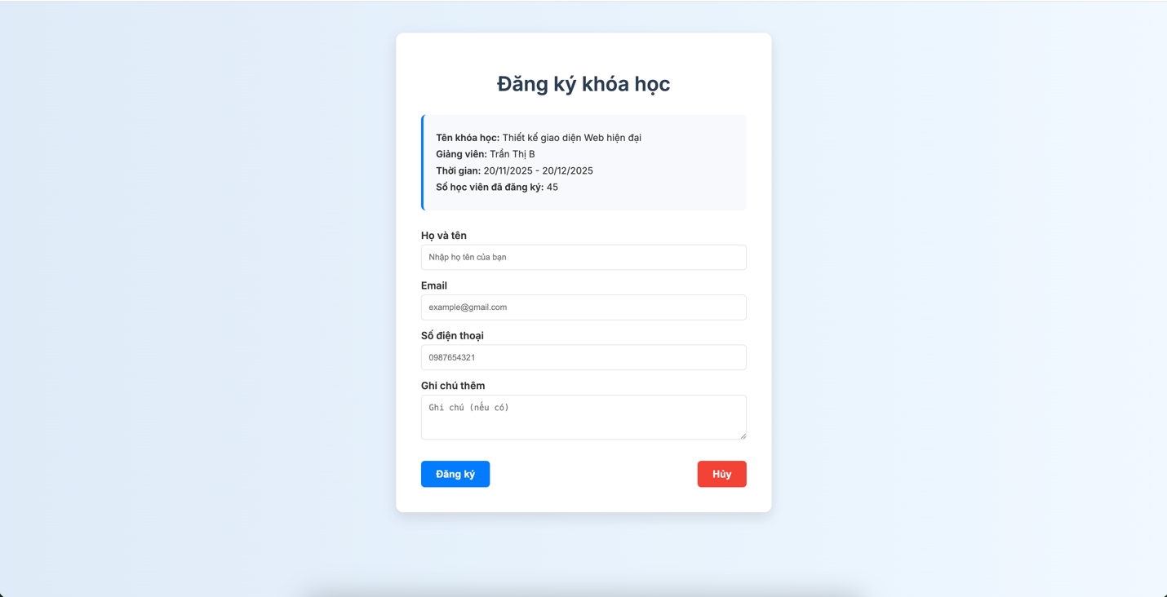

- Cơ sở dữ liệu :
Tên bảng | Tên cột | Kiểu dữ liệu | Mô tả | Ghi chú
Users | user_id | VARCHAR(100) | ID người dùng | PK (Primary Key)
 | full_name | VARCHAR(100) | Họ tên người dùng
 | email | VARCHAR(100) | Email | Unique
 | phone_number | VARCHAR(20) | Số điện thoại
 | created_at | DATETIME | Ngày tạo tài khoản
Course | course_id | VARCHAR(100) | ID khóa học | PK
 | course_name | VARCHAR(150) | Tên khóa học
 | description | TEXT | Mô tả ngắn khóa học
 | start_date | DATE | Ngày bắt đầu
 | teacher_id | VARCHAR(100) | ID giảng viên | FK → users.user_id
Registration | registration_id | VARCHAR(100) | ID đăng ký | PK
 | user_id | VARCHAR(100) | ID người dùng đăng ký | FK → users.user_id
 | course_id | VARCHAR(100) | ID khóa học đăng ký | FK → courses.course_id
 | note | TEXT | Ghi chú thêm từ người dùng | Tùy chọn
 | registered_at | DATETIME | Thời gian đăng ký

Ex 03 : Phân loại nội dung vào đúng phần trong tài liệu SRS
Mô tả yêu cầu | Thuộc phần nào trong SRS | Giải thích
Hệ thống hỗ trợ 5.000 user online | Performance Requirements | Đây là yêu cầu về hiệu năng – cụ thể là khả năng chịu tải của hệ thống.
Người dùng được phép xem lịch sử giao dịch | Functional Requirements | Đây là chức năng cụ thể mà hệ thống phải cung cấp cho người dùng.
Chức năng này cần bảo mật cấp cao | Security Requirements | Nêu rõ yêu cầu về mức độ bảo mật – thuộc nhóm yêu cầu phi chức năng về bảo mật.

Ex 04 : Thiết kế lại bảng Use Case Đăng ký tài khoản
Mục | Nội dung mô tả
Tên Use Case | Đăng ký tài khoản
Actor | Người dùng (khách truy cập chưa có tài khoản)
Mục tiêu | Cho phép người dùng tạo tài khoản mới để sử dụng hệ thống học trực tuyến.
Điều kiện trước (Precondition) | - Người dùng chưa có tài khoản.  - Người dùng có quyền truy cập vào trang đăng ký tài khoản.  - Thiết bị của người dùng kết nối được Internet.
Luồng chính (Main Flow) | 1. Người dùng truy cập vào trang “Đăng ký”.  2. Hệ thống hiển thị form đăng ký với các trường: Họ tên, Email, Mật khẩu, Xác nhận mật khẩu.  3. Người dùng nhập thông tin hợp lệ và nhấn nút “Đăng ký”.  4. Hệ thống kiểm tra tính hợp lệ của thông tin:  - Email chưa tồn tại trong hệ thống  - Mật khẩu đáp ứng yêu cầu bảo mật  - Mật khẩu và xác nhận mật khẩu khớp nhau  5. Nếu thông tin hợp lệ, hệ thống tạo tài khoản mới.  6. Hệ thống hiển thị thông báo “Đăng ký thành công” và chuyển hướng đến trang đăng nhập hoặc trang chính.
Ngoại lệ (Exception Flow) | - Email đã tồn tại: Hệ thống hiển thị thông báo lỗi “Email đã được sử dụng”.  - Mật khẩu không khớp: Hệ thống thông báo “Mật khẩu và xác nhận mật khẩu không trùng khớp”.  - Thiếu thông tin bắt buộc: Hệ thống yêu cầu người dùng nhập đầy đủ.  - Lỗi hệ thống / mạng: Hiển thị “Lỗi kết nối. Vui lòng thử lại sau.”
Điều kiện sau (Postcondition) | - Tài khoản người dùng được tạo thành công và lưu trong cơ sở dữ liệu.  - Người dùng có thể sử dụng tài khoản để đăng nhập vào hệ thống.
(Tùy chọn) Ghi chú khác | - Email cần được xác minh qua OTP hoặc liên kết kích hoạt (nếu có chính sách xác thực).  - Mật khẩu phải được mã hóa khi lưu trữ trong cơ sở dữ liệu.

Ex 05 : Viết Test Case từ yêu cầu SRS
Test ID | Mô tả Test | Input | Kỳ vọng | Kết quả
TC-001 | Thay đổi mật khẩu thành công | - Người dùng đã đăng nhập  - Mật khẩu cũ: Abc123456 (đúng)  - Mật khẩu mới: Xyz789123 (đúng định dạng ≥8 ký tự, chữ + số)  - Xác nhận mật khẩu: Xyz789123 | Hệ thống hiển thị: “Thay đổi mật khẩu thành công”  Người dùng có thể đăng nhập bằng mật khẩu mới | (điền sau khi test)
TC-002 | Nhập sai mật khẩu cũ | - Mật khẩu cũ: SaiMatKhau123 (sai)  - Mật khẩu mới: NewPass456  - Xác nhận mật khẩu: NewPass456 | Hệ thống hiển thị lỗi: “Mật khẩu cũ không đúng”  Không cập nhật mật khẩu | (điền sau khi test)
TC-003 | Mật khẩu xác nhận không khớp / để trống | - Mật khẩu cũ: Abc123456 (đúng)  - Mật khẩu mới: ValidPass123  - Xác nhận mật khẩu: KhongKhop456 hoặc để trống | Hệ thống hiển thị lỗi: “Mật khẩu xác nhận không khớp” hoặc “Vui lòng nhập lại mật khẩu xác nhận” | (điền sau khi test)

Ex 06 : Góp ý tài liệu SRS thực tế
Tiêu chí | Nội dung trả lời
1. Điểm chưa rõ trong yêu cầu | - "Trải nghiệm tốt" là khái niệm mơ hồ, mang tính cảm nhận cá nhân.  - Không nêu rõ yếu tố nào tạo nên "trải nghiệm tốt": tốc độ, giao diện, độ chính xác?
2. Vì sao chưa đạt chuẩn SRS | - Yêu cầu không cụ thể, không đo lường được, và không kiểm thử được.  - Vi phạm nguyên tắc SMART trong viết yêu cầu phần mềm.
3. Cách viết lại rõ ràng hơn | Ví dụ viết lại:  “Trang tìm kiếm phải trả kết quả trong vòng 1 giây với 95% truy vấn, và đạt điểm hài lòng trung bình từ 4/5 trở lên trong khảo sát người dùng.”
4. Có thể kiểm thử như thế nào | - Đo thời gian phản hồi của trang tìm kiếm bằng công cụ (DevTools, Postman...).  - Tổ chức khảo sát trải nghiệm người dùng sau khi sử dụng tính năng.  - Viết test case kiểm tra độ chính xác và tốc độ trả kết quả.

Ex 07 : Viết yêu cầu phi chức năng

Hệ thống học trực tuyến
STT | Yêu cầu phi chức năng | Thuộc tính
1 | Hệ thống phải đảm bảo thời gian phản hồi của trang bài giảng không vượt quá 1.5 giây trong 95% số lần truy cập trên kết nối 4G. | Hiệu năng (Performance)
2 | Hệ thống phải duy trì uptime tối thiểu 99.8% mỗi tháng, để đảm bảo việc truy cập học tập không bị gián đoạn. | Tính sẵn sàng (Availability)
3 | Dữ liệu người dùng (tên, email, mật khẩu) phải được mã hóa bằng AES-256 trước khi lưu trữ vào cơ sở dữ liệu. | Bảo mật (Security)

Hệ thống bán hàng thương mại điện tử
STT | Yêu cầu phi chức năng | Thuộc tính
1 | Hệ thống phải xử lý ít nhất 200 giao dịch thanh toán mỗi phút mà không làm chậm thời gian phản hồi quá 2 giây/giao dịch. | Khả năng mở rộng (Scalability) & Hiệu năng
2 | Giao diện thanh toán phải tương thích và hiển thị chính xác trên ít nhất 3 trình duyệt phổ biến: Chrome, Firefox, Safari. | Khả năng sử dụng (Usability) & Môi trường vận hành (Operating Environment)
3 | Tất cả các truy cập API từ bên thứ ba phải được xác thực bằng token JWT hợp lệ và bị từ chối nếu token hết hạn hoặc sai. | Bảo mật (Security)

Ex 08 : Chuyển từ User Story sang SRS

1. Yêu cầu chức năng (Functional Requirement)
Quiz-01: Hệ thống cho phép người học xem lại kết quả của các bài quiz đã hoàn thành, bao gồm:
- Câu trả lời của người học
- Đáp án đúng
- Điểm số đạt được cho từng câu hỏi
- Tổng điểm toàn bài
Điều kiện: Chỉ áp dụng với các quiz mà người học đã nộp.
Có thể kiểm thử được thông qua:
- Giao diện hiển thị đúng dữ liệu từng câu
- So sánh đáp án đúng – sai
- Tính tổng điểm đúng
- Ẩn các quiz chưa nộp

2. Bảng Use Case: Xem lại kết quả quiz đã làm
Mục | Nội dung mô tả
Tên Use Case | Xem lại kết quả quiz
Actor | Người học (Student)
Mô tả | Cho phép người học xem lại kết quả của các bài quiz đã nộp để kiểm tra đúng/sai
Điều kiện tiên quyết (Precondition) | - Người học đã đăng nhập hệ thống  - Người học đã hoàn thành ít nhất 1 quiz
Luồng chính (Main Flow) | 1. Người học đăng nhập và truy cập trang “Kết quả quiz”.  2. Hệ thống hiển thị danh sách các quiz đã nộp.  3. Người học chọn 1 bài quiz để xem chi tiết.  4. Hệ thống hiển thị:  - Câu hỏi  - Câu trả lời đã chọn  - Đáp án đúng  - Điểm từng câu & tổng điểm
Ngoại lệ (Exception Flow) | - Người học chưa làm bài quiz nào → Hệ thống hiển thị thông báo: “Bạn chưa có bài quiz nào đã nộp.”  - Quiz chưa nộp → Không thể xem lại, không hiển thị trong danh sách
Điều kiện sau (Postcondition) | Người học xem được kết quả chi tiết bài quiz đã làm, biết được đúng/sai từng câu

Ex 09 : Viết bộ yêu cầu hoàn chỉnh

1. Use Case: Làm bài quiz trực tuyến
Thành phần | Nội dung mô tả
Tên | Làm bài quiz trực tuyến
Mô tả | Người dùng (học viên) truy cập vào hệ thống, chọn một bài quiz, thực hiện trả lời các câu hỏi trong thời gian giới hạn và nộp bài để xem kết quả.
Actor | Người học (Student)
Tiền điều kiện | - Người dùng đã đăng nhập  - Đã được phân quyền tham gia quiz  - Quiz đang ở trạng thái “Mở” và trong thời gian hợp lệ
Hậu điều kiện | - Bài quiz được nộp thành công  - Hệ thống lưu lại câu trả lời và điểm của người dùng
Luồng chính | 1. Người học chọn một quiz từ danh sách  2. Hệ thống hiển thị thông tin quiz (số câu hỏi, thời gian)  3. Người học bắt đầu làm quiz  4. Hệ thống hiển thị từng câu hỏi, có thể là dạng trắc nghiệm hoặc tự luận  5. Người học chọn phương án hoặc nhập câu trả lời  6. Có thể chuyển câu hỏi bằng nút "Tiếp" hoặc "Quay lại"  7. Có đồng hồ đếm ngược hiển thị thời gian còn lại  8. Khi hết giờ hoặc người học nhấn “Nộp bài”, hệ thống tự động lưu và chấm điểm nếu có thể  9. Hệ thống hiển thị điểm và phản hồi nếu được cho phép
Luồng phụ | - Người dùng được phép làm lại bài quiz nếu quiz cho phép nhiều lần làm  - Câu hỏi có thể hiển thị ngẫu nhiên nếu thiết lập vậy trong cấu hình
Ngoại lệ | - Kết nối mạng mất trong quá trình làm bài → Hệ thống tạm dừng đồng hồ và yêu cầu tải lại  - Người học rời khỏi trình duyệt quá lâu → Hệ thống cảnh báo tự động nộp bài sau 5 phút  - Hệ thống lỗi khi nộp bài → Thông báo lỗi và thử lại

2. Yêu cầu chức năng (Functional Requirements)
ID | Yêu cầu chức năng
FR-001 | Hệ thống cho phép người học bắt đầu làm quiz từ danh sách có sẵn.
FR-002 | Hệ thống hiển thị từng câu hỏi với các phương án trả lời (A, B, C, D) hoặc trường nhập liệu nếu là câu tự luận.
FR-003 | Hệ thống hiển thị đồng hồ đếm ngược thời gian làm bài.
FR-004 | Người học có thể điều hướng giữa các câu hỏi bằng nút “Tiếp” và “Quay lại”.
FR-005 | Hệ thống lưu câu trả lời tạm thời theo thời gian thực.
FR-006 | Khi người dùng nhấn “Nộp bài” hoặc hết giờ, hệ thống tự động thu bài và lưu kết quả.
FR-007 | Sau khi nộp bài, hệ thống hiển thị điểm (nếu quiz là trắc nghiệm và được cấu hình chấm tự động).
FR-008 | Người học chỉ có thể làm quiz nếu trong thời gian được phép.
FR-009 | Hệ thống cảnh báo khi còn 5 phút trước khi hết giờ.

3. Yêu cầu phi chức năng (Non-Functional Requirements)
ID | Yêu cầu phi chức năng | Loại
NFR-001 | Thời gian phản hồi của hệ thống không vượt quá 2 giây khi chuyển giữa các câu hỏi. | Hiệu năng
NFR-002 | Hệ thống phải hỗ trợ tối thiểu 1.000 người làm bài quiz đồng thời mà không làm chậm thời gian phản hồi. | Khả năng mở rộng
NFR-003 | Câu trả lời và điểm số phải được mã hóa và lưu trữ an toàn, không cho phép người dùng truy cập trái phép. | Bảo mật
NFR-004 | Hệ thống phải tự động lưu dữ liệu người học mỗi 30 giây hoặc khi chuyển câu hỏi. | Trải nghiệm người dùng / An toàn dữ liệu

4. UI phác thảo (bằng mô tả văn bản)
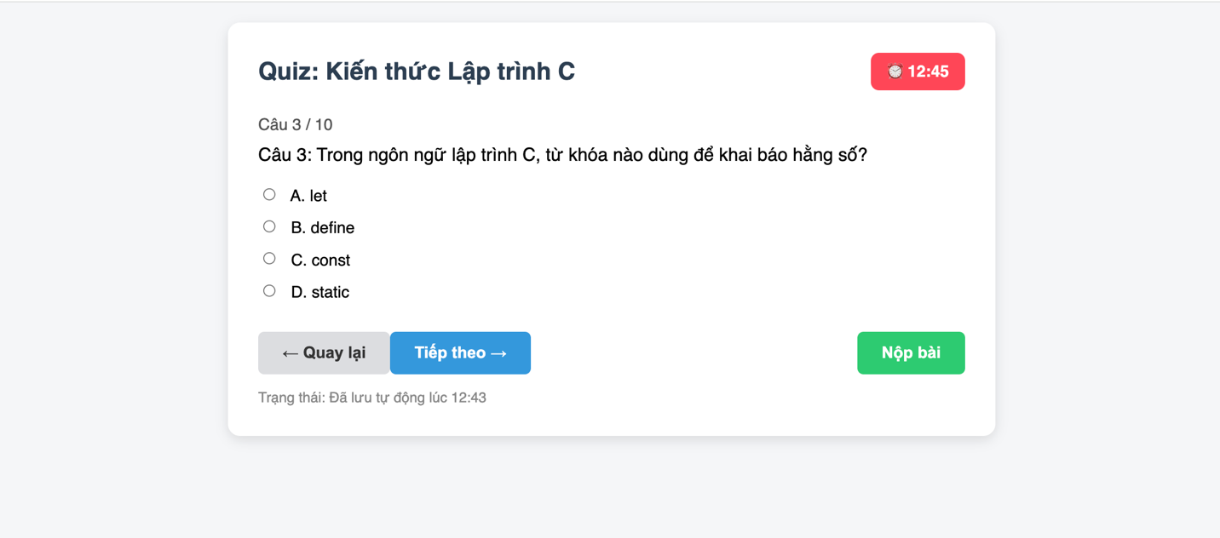

Ex 10 : Tự viết đoạn SRS hoàn chỉnh

(1) Mục tiêu hệ thống
Chức năng “Quản lý khóa học” dành cho giảng viên nhằm cho phép họ tạo, chỉnh sửa, cập nhật và xóa thông tin các khóa học mà họ phụ trách trong hệ thống học trực tuyến.
Chức năng này giúp giảng viên:
- Chủ động quản lý nội dung giảng dạy.
- Cập nhật nhanh thông tin khóa học (mô tả, thời gian, số lượng học viên…).
- Theo dõi tình trạng khóa học, số học viên đăng ký, thời gian diễn ra.

(2) Use Case chính: Quản lý khóa học
Thành phần | Nội dung
Tên Use Case | Quản lý khóa học
Mô tả | Cho phép giảng viên tạo mới, chỉnh sửa, xóa và xem danh sách các khóa học mà họ phụ trách
Actor | Giảng viên
Tiền điều kiện | - Giảng viên đã đăng nhập hệ thống.  - Tài khoản có quyền "Giảng viên".
Hậu điều kiện | - Danh sách khóa học được cập nhật đúng theo thao tác của giảng viên.
Luồng chính (Main Flow) | 1. Giảng viên truy cập vào mục “Quản lý khóa học”.  2. Hệ thống hiển thị danh sách các khóa học đã tạo.  3. Giảng viên có thể thực hiện các thao tác:  - [Tạo khóa học mới]  - [Chỉnh sửa khóa học]  - [Xóa khóa học]  4. Hệ thống lưu thay đổi và cập nhật danh sách.
Luồng phụ (Alternative Flow) | - Giảng viên có thể lọc theo tên khóa học, trạng thái (Đang diễn ra, Đã kết thúc, Chưa bắt đầu).
Ngoại lệ (Exception Flow) | - Nếu thiếu trường bắt buộc (tên khóa học, mô tả, ngày bắt đầu): hiển thị thông báo lỗi.  - Nếu thao tác xóa bị lỗi (liên kết dữ liệu): hiển thị “Không thể xóa khóa học này.”  - Nếu người dùng không có quyền: chuyển hướng về trang chính.

(3) UI mô tả: Giao diện quản lý khóa học
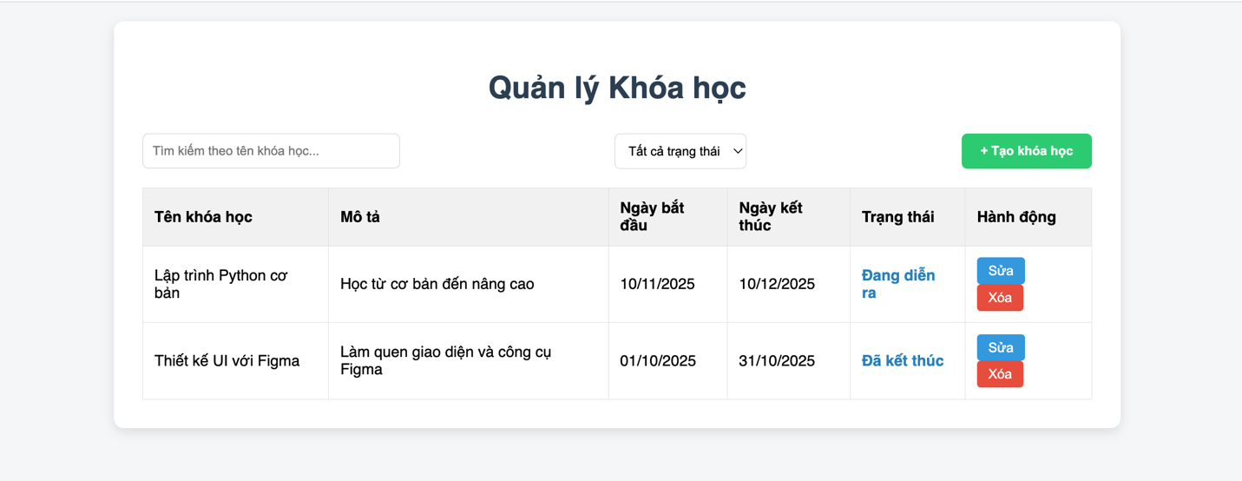

(4) Dữ liệu liên quan

Bảng: courses
Tên bảng | Thuộc tính | Kiểu dữ liệu | Ghi chú
courses | course_id | VARCHAR(100) (auto-increment) | PK
 | name | VARCHAR(255) | Tên khóa học
 | description | TEXT | Mô tả khóa học
 | start_date | DATE | Ngày bắt đầu
 | end_date | DATE | Ngày kết thúc
 | status | ENUM(‘Active’, ‘Upcoming’, ‘Completed’) | Trạng thái
 | teacher_id | VARCHAR(100) | FK → users(user_id)
 | created_at | DATETIME | Ngày tạo

(5) Yêu cầu phi chức năng
Mã | Yêu cầu phi chức năng | Cách kiểm thử
NFR-01 | Thời gian tải trang “Quản lý khóa học” không vượt quá 2 giây với 95% số lần truy cập. | Dùng công cụ Lighthouse hoặc DevTools để đo thời gian tải trang.
NFR-02 | Hệ thống phải ngăn chặn người dùng không phải giảng viên truy cập trang quản lý khóa học (phải xác thực vai trò). | Thử đăng nhập bằng tài khoản học viên, truy cập trang → Kiểm tra lỗi bảo mật.
NFR-03 | Chức năng quản lý khóa học phải hỗ trợ tối đa 5.000 khóa học mà không làm chậm tốc độ hiển thị danh sách quá 3 giây. | Tạo dữ liệu thử nghiệm và kiểm tra phản hồi giao diện khi truy cập danh sách.

